ФЕДЕРАЛЬНОЕ АГЕНТСТВО ЖЕЛЕЗНОДОРОЖНОГО ТРАНСПОРТА

Федеральное государственное бюджетное образовательное учреждение высшего образования
«Петербургский государственный университет путей сообщения
Императора Александра I»
(ФГБОУ ВО ПГУПС)

Кафедра «Прикладная психология»

РАБОЧАЯ ПРОГРАММА
дисциплины
«ОСНОВЫ ПАТОПСИХОЛОГИИ» (Б1. Б.25)
для направления
37.03.01 «Психология»
по профилю «Психология»

Форма обучения – очная, заочная

Санкт-Петербург
2019

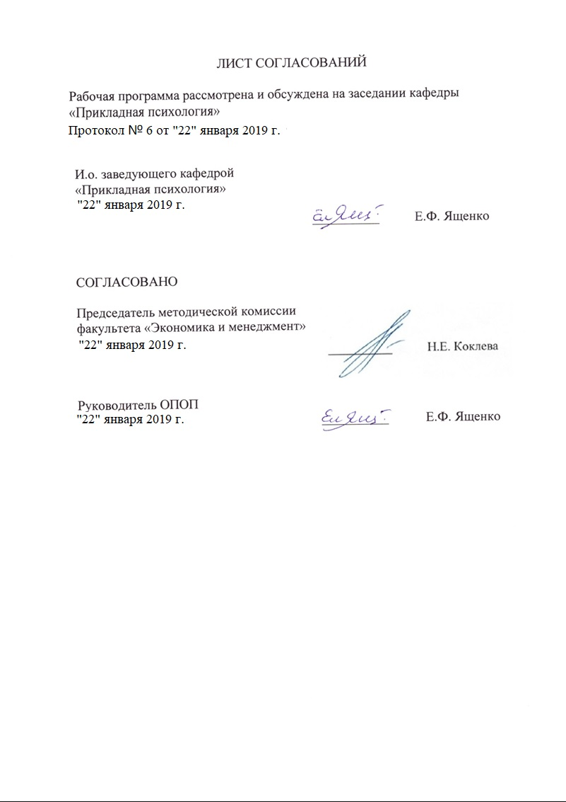
ЛИСТ СОГЛАСОВАНИЙ

Рабочая программа рассмотрена и обсуждена на заседании кафедры «Прикладная психология»
Протокол № __ от «___» _________ 201 __ г.

Заведующий кафедрой  «Прикладная психология» | __________ | Е.Ф. Ященко
«___» _________ 2019 г.

СОГЛАСОВАНО

Председатель методической комиссии факультета «Экономика и менеджмент» | __________ | Н.Е. Коклева
«___» _________ 2019 г.
Руководитель ОПОП | __________ | Е.Ф. Ященко
«___» _________ 2019 г.

1. Цели и задачи дисциплины

Рабочая программа составлена в соответствии с ФГОС ВО, утвержденным «07» августа 2014 г., приказ № 946 по направлению 37.03.01 «Психология», по дисциплине «Основы патопсихологии».
Целью изучения дисциплины является формирование компетенций, указанных в разделе 2 рабочей программы.
Для достижения поставленной цели решаются следующие задачи:
- приобретение знаний, указанных в разделе 2 рабочей программы;
- приобретение умений, указанных в разделе 2 рабочей программы;
- приобретение навыков, указанных в разделе 2 рабочей программы.

2. Перечень планируемых результатов обучения по дисциплине, соотнесенных с планируемыми результатами освоения основной профессиональной образовательной программы

Планируемыми результатами обучения по дисциплине являются: приобретение знаний, умений, навыков и/или опыта деятельности.
В результате освоения дисциплины обучающийся должен:
ЗНАТЬ:
- основные понятия патопсихологии, ее предмет, задачи, фундаментальное и прикладное значение для общей, клинической, возрастной психологии, психиатрии, неврологии и других смежных областей знаний;
- историю становления патопсихологии как особой области знания;
- основную феноменологию нарушений психики при различных психических заболеваниях;
- основные патопсихологические синдромы нарушений познавательной деятельности и личности больных с различной психической патологией.
УМЕТЬ:
- применять знания, полученные при освоении различных психологических дисциплин для решения теоретических и практических задач патопсихологии;
- применять принципы синдромного патопсихологического анализа при решении различных практических задач;
- использовать дидактические приёмы при реализации стандартных коррекционных, реабилитационных и обучающих программ по оптимизации психической деятельности человека;
- осуществлять психологическую диагностику, прогнозирование изменений и динамики уровня развития познавательной и мотивационно-волевой сферы, самосознания, психомоторики, способностей, характера, темперамента, функциональных состояний, личностных черт и акцентуаций в норме и при психических отклонениях с целью гармонизации психического функционирования человека.
ВЛАДЕТЬ:
- понятийным аппаратом, приемами и методами патопсихологии и смежных областей психологии;
- интерпретативными схемами и принципами анализа, применяемыми в патопсихологии;
- реализацией стандартных программ, направленных на предупреждение отклонений в социальном и личностном статусе и развитии, профессиональных рисков в различных видах деятельности.
Приобретенные знания, умения, навыки, характеризующие формирование компетенций, осваиваемые в данной дисциплине, позволяют решать профессиональные задачи, приведенные в соответствующем перечне по видам профессиональной деятельности в п. 2.4 общей характеристики основной профессиональной образовательной программы (ОПОП).
Изучение дисциплины направлено на формирование следующих профессиональных компетенций (ПК), соответствующих видам профессиональной деятельности, на которые ориентирована программа бакалавриата:
практическая деятельность:
- способностью к реализации стандартных программ, направленных на предупреждение отклонений в социальном и личностном статусе и развитии, профессиональных рисков в различных видах деятельности (ПК-1);
- способностью к выявлению специфики психического функционирования человека с учётом особенностей возрастных этапов, кризисов развития и факторов риска, его принадлежности к гендерной, этнической, профессиональной и другим социальным группам (ПК-4);
- способностью к психологической диагностике, прогнозированию изменений и динамики уровня развития познавательной и мотивационно-волевой сферы, самосознания, психомоторики, способностей, характера, темперамента, функциональных состояний, личностных черт и акцентуаций в норме и при психических отклонениях с целью гармонизации психического функционирования человека (ПК-5);
педагогическая деятельность:
- способностью к использованию дидактических приёмов при реализации стандартных коррекционных, реабилитационных и обучающих программ по оптимизации психической деятельности человека (ПК-11).
Область профессиональной деятельности обучающихся, освоивших данную дисциплину, приведена в п. 2.1 общей характеристики ОПОП.
Объекты профессиональной деятельности обучающихся, освоивших данную дисциплину, приведены в п. 2.2 общей характеристики ОПОП.

3. Место дисциплины в структуре основной профессиональной образовательной программы

Дисциплина «Основы патопсихологии» (Б1. Б.25) относится к относится к базовой части и является обязательной дисциплиной обучающегося.

4. Объем дисциплины и виды учебной работы
Для очной формы обучения:
Вид учебной работы | Всего часов | Семестр
 |  | 6
Контактная работа (по видам учебных занятий)  В том числе:  - лекции (Л)  - практические занятия (ПЗ)  - лабораторные работы (ЛР) | 32  16  16  - | 32  16  16  -
Самостоятельная работа (СРС) (всего) | 31 | 31
Контроль | 9 | 9
Форма контроля знаний | З | З
Общая трудоемкость: час / з.е. | 72/2 | 72/2

Для заочной формы обучения:
Вид учебной работы | Всего часов | Курс
 |  | 4
Контактная работа (по видам учебных занятий)  В том числе:  - лекции (Л)  - практические занятия (ПЗ)  - лабораторные работы (ЛР) | 8  4  4 | 8  4  4
Самостоятельная работа (СРС) (всего) | 60 | 60
Контроль | 4 | 4
Форма контроля знаний | З | З
Общая трудоемкость: час / з.е. | 72/2 | 72/2
Примечания: «Форма контроля знаний» – зачет (З).

5. Содержание и структура дисциплины
5.1 Содержание дисциплины
№  п/п | Наименование раздела дисциплины | Содержание раздела
Модуль 1. Теоретические основы и практическое значение патопсихологии
1 | Раздел 1.  Предмет, задачи и методы патопсихологии | Патопсихология – отрасль клинической психологии, изучающая психологические закономерности нарушения, распада психической деятельности и личности у больных психическими заболеваниями и пограничными нервно-психическими расстройствами в сопоставлении с закономерностями формирования и протекания психических процессов в норме. Возникновение патопсихологии как области знания, пограничной между психологией и психиатрией. Научные, практические и методологические предпосылки выделения патопсихологии как самостоятельной ветви клинической психологии. Основополагающий вклад Б.В. Зейгарник в патопсихологию: разработка теоретических основ, методологии исследования, психологической феноменологии психических нарушений.  Школа Б.В. Зейгарник и современная патопсихология. Отличие современной отечественной патопсихологии от современной зарубежной Abnormal Psychology. Патопсихология и психиатрия как две области знания, имеющие общий объект, но различный предмет изучения.  Место патопсихологии в системе современных наук о человеке.  Принципы построения патопсихологического исследования, их связь с теоретическими представлениями о природе и сущности психического отражения.  Патопсихологическое исследование как функциональная проба; обязательность активного взаимодействия ведущего исследование с пациентом (стимуляция к деятельности, участие в коррекции ошибок и т.д.); учет личностного отношения больного к исследованию. Качественный анализ результатов исследования как этап, предшествующий количественной обработке данных. Важность повторных исследований для определения преходящих и стабильных нарушений психики. Изучение истории болезни как самостоятельный метод психологического исследования психически больного; субъективный и объективный анамнез – аналог биографического метода исследования личности.  Наблюдение за больным и беседа с ним. Различные цели и стратегии проведения беседы в зависимости от решаемой практической задачи, состояния больного и индивидуальности ведущего.  Психодиагностические тесты в патопсихологии.
2 | Раздел 2.  Методологические основы, теоретические и практические проблемы патопсихологии | Общепсихологические представления современной отечественной психологии о психике, ее генезисе, структуре и функциях – методологическая основа патопсихологии. Идеи школы Л.С. Выготского, А.Н. Леонтьева, А.Р. Лурии – фундамент патопсихологии. Научные идеи этой школы, определившие круг теоретических проблем патопсихологии: положение о прижизненном формировании высших психических функций, их опосредствованном строении и произвольном характере функционирования; о системном строении дефекта, о личности как относительно позднем «продукте» индивидуального развития и др.  Теоретические проблемы патопсихологии как синтез общепсихологического и клинико-психиатрического знания. Основной круг теоретических проблем патопсихологии.  Место патопсихологии в системе психиатрической помощи населению. Организационные основы работы патопсихологов в психиатрии. Два основных типа практических задач – психодиагностические и психокоррекционные. Варианты психодиагностических задач, решаемых практической патопсихологией.  Патопсихологические синдромы при психических заболеваниях. Патопсихологический синдром как основа квалификации нарушений психики в патопсихологии. Различная трактовка понятия «синдром».  Современные представления о синдромообразующем факторе в патопсихологии. Типы синдромов.
Модуль 2. Патопсихологический анализ нарушений познавательной деятельности и эмоционально-личностной сферы при различных психических расстройствах.
3 | Раздел 3.  Нарушения восприятия, моторной и речевой сферы. | Клиническая и психологическая феноменология нарушений восприятия при психических заболеваниях: принципы выделения и описания.  Агнозии и псевдоагнозии при деменциях, их отличие от агнозий при локальных поражениях мозга. Нарушение смыслового аспекта восприятия при сохранности восприятия цвета, формы предметов, лиц и т.п.  Обманы чувств: иллюзии и галлюцинации, отличия их психологического исследования от клинико-психиатрического. Основные проблемы современной патопсихологии в изучении обманов чувств.  Проблема выделения патопсихологических синдромов нарушений восприятия при психических заболеваниях.  Моторные расстройства. Расстройства инициации. Тики. Синдром Жиля де ля Туретта.  Гиперкинетическое расстройство с дефицитом внимания (ГРДВ).  Нарушения управления, регуляции и координации движений при их выполнении. Синдром Паркинсона. Писчий спазм. Синдром детской неуклюжести.  Расстройства речи. Специфическое расстройство речевой артикуляции. Расстройство экспрессивной речи. Расстройство рецептивной речи. Синдром Ландау-Клефнера.  Заикание. Две формы заикания: невротическое (логоневроз) и неврозоподобное.
4 | Раздел 4.  Нарушения памяти, мышления и умственной работоспособности | Клиническая и психологическая феноменология нарушений памяти, основные критерии их дифференциации.  Различные по тяжести нарушения непосредственной памяти, их связь с общей клинической картиной нарушений психической деятельности, характерной для заболеваний различного типа. Корсаковский синдром: грубые нарушения памяти на текущие события, их место в общей структуре синдрома.  Прогрессирующая амнезия при деменциях как тяжелая форма нарушений памяти. Место прогрессирующей амнезии в общей картине распада психической деятельности.  Нарушения опосредствованной памяти. Основные психологические проявления; факторы, влияющие на возникновение этих нарушений.  Клиническая и психологическая феноменология нарушений мышления. Отличия патопсихологической квалификации нарушений мышления от психиатрической.  Проблема классификации нарушений мышления. Классификация нарушений мышления, созданная Б.В. Зейгарник, как важный этап в разработке проблемы патологии мышления. Психологические основы классификации Б.В. Зейгарник. Психологическая характеристика основных видов и вариантов нарушений мышления (по Б.В. Зейгарник).  Современные представления о психологических механизмах нарушений мышления при психических заболеваниях.  Проблема квалификации патопсихологических синдромов нарушений мышления.  Понятие умственной работоспособности в психологии труда и патопсихологии. Основные проявления нарушений умственной работоспособности у больных с психическими заболеваниями. Место нарушений умственной работоспособности в общей картине нарушений психической деятельности. Психологические механизмы нарушений умственной работоспособности: умственная работоспособность и истощаемость психической деятельности; нарушения целенаправленности и умственная работоспособность; влияние нарушений мотивационной сферы на умственную работоспособность. Изменение строения отдельных видов познавательной деятельности как индикатор нарушений умственной работоспособности.  Роль нарушений умственной работоспособности в формировании личностных особенностей больных, становлении патологических черт характера, возникновении социальной дезадаптации.
5 | Раздел 5.  Нарушения эмоционально-личностной сферы. Нарушения сознания и самосознания. | Проблема соотношения клинической и психологической феноменологии эмоционально-личностных расстройств при психических заболеваниях. Патопсихологический подход к изучению эмоционально-личностных нарушений: методологические предпосылки и основные принципы анализа.  Представления о психологических механизмах нарушения эмоций при различных психических заболеваниях.  Место нарушений эмоционально-личностной сферы в структуре патопсихологических синдромов.  Понятие сознания в философии, психологии и психиатрии. Понятие «ясного» и «помраченного» сознания. «Измененные» состояния сознания. Психологическая характеристика отдельных видов нарушения сознания. Дискуссионные проблемы и перспективы изучения нарушений сознания. Проблема бессознательного в патопсихологии. Роль сознания и бессознательного в симптомогенезе.  Нарушения самосознания: представления о структуре этих нарушений, их месте в общей картине нарушений психической деятельности.

5.2 Разделы дисциплины и виды занятий
Для очной формы обучения:

№  п/п | Наименование раздела дисциплины | Л | ПЗ | ЛР | СРС
1 | Предмет, задачи и методы патопсихологии | 1 | 1 | - | 5
2 | Методологические основы, теоретические и практические проблемы патопсихологии | 1 | 1 | - | 5
3 | Нарушения восприятия, моторной и речевой сферы | 4 | 4 | - | 5
4 | Нарушения памяти, мышления и умственной работоспособности | 4 | 4 | - | 8
5 | Нарушения эмоционально-личностной сферы. Нарушения сознания и самосознания | 6 | 6 | - | 8
 | Итого | 16 | 16 |  | 31

Для заочной формы обучения:

№  п/п | Наименование раздела дисциплины | Л | ПЗ | ЛР | СРС
1 | Предмет, задачи и методы патопсихологии | 1 | - | - | 12
2 | Методологические основы, теоретические и практические проблемы патопсихологии | 1 | - | - | 12
3 | Нарушения восприятия, моторной и речевой сферы | 2 | 1 | - | 12
4 | Нарушения памяти, мышления и умственной работоспособности | - | 1 | - | 12
5 | Нарушения эмоционально-личностной сферы. Нарушения сознания и самосознания | - | 2 | - | 12
 | Итого | 4 | 4 |  | 60

6. Перечень учебно-методического обеспечения для самостоятельной работы обучающихся по дисциплине

№  п/п | Наименование раздела дисциплины | Перечень учебно-методического обеспечения
1. | Предмет, задачи и методы патопсихологии | - Ермакова Е.С. Практикум по клинической и специальной психологии: учебное пособие. – СПб.: ФГБОУ ВО ПГУПС, 2017. – 52 с.  - Орлова Е.А. Патопсихология: учебник и практикум для прикладного бакалавриата/Е.А. Орлова, Р.В. Козьяков, Н.В. Рышлякова. – 3-е изд., перераб. и доп. – М.: Издательство Юрайт, 2018. – 361 с. – (Серия: Бакалавр. Прикладной курс). – ISBN 978-5-534-00499-1. Режим доступа: https://biblio-online.ru/viewer/6724AA5E-D017-4790-9FE4-E803EB68DC63/patopsihologiya#page/1
2. | Методологические основы, теоретические и практические проблемы патопсихологии
3. | Нарушения восприятия, моторной и речевой сферы
4. | Нарушения памяти, мышления и умственной работоспособности
5. | Нарушения эмоционально-личностной сферы. Нарушения сознания и самосознания

7. Фонд оценочных средств для проведения текущего контроля успеваемости и промежуточной аттестации обучающихся по дисциплине
Фонд оценочных средств по дисциплине является неотъемлемой частью рабочей программы и представлен отдельным документом, рассмотренным на заседании кафедры и утвержденным заведующим кафедрой.

8. Перечень основной и дополнительной учебной литературы, нормативно-правовой документации и других изданий, необходимых для освоения дисциплины

8.1 Перечень основной учебной литературы, необходимой для освоения дисциплины
- Ермакова Е.С. Практикум по клинической и специальной психологии: учебное пособие. – СПб.: ФГБОУ ВО ПГУПС, 2017. – 52 с.
- Орлова Е.А. Патопсихология: учебник и практикум для прикладного бакалавриата/Е.А. Орлова, Р.В. Козьяков, Н.В. Рышлякова. – 3-е изд., перераб. и доп. – М.: Издательство Юрайт, 2018. – 361 с. – (Серия: Бакалавр. Прикладной курс). – ISBN 978-5-534-00499-1. Режим доступа: https://biblio-online.ru/viewer/6724AA5E-D017-4790-9FE4-E803EB68DC63/patopsihologiya#page/1
8.2 Перечень дополнительной учебной литературы, необходимой для освоения дисциплины
- Алехин А.Н. Элементы психопатологии для педагогов и психологов: Учебное пособие [Электронный ресурс]: учебное пособие. — Электрон. дан. — СПб.: РГПУ им. А. И. Герцена (Российский государственный педагогический университет им. А. И. Герцена), 2012. — 124 с. — Режим доступа: http://e.lanbook.com/books/element.php?pl1_id=5555
- Зейгарник Б.В. Патопсихология: учебник для академического бакалавриата/Б.В. Зейгарник. – 3-е изд., перераб. и доп. – М.: Издательство Юрайт, 2018. – 367 с. – (Серия: Бакалавр. Академический курс). – ISBN 978-5-9916-4469-3. Режим доступа: https://biblio-online.ru/viewer/BB6F06CE-8D44-4AAC-997F-92A617738818/patopsihologiya#page/1
- Колесник Н. Т. Колесник Н.Т. Клиническая психология: учебник для академического бакалавриата/Н.Т. Колесник, Е.А. Орлова, Г.И. Ефремова; под ред. Г.И. Ефремовой. – 3-е изд., испр. и доп. – М.: Издательство Юрайт, 2018. – 359 с. – (Серия: Бакалавр. Академический курс). – ISBN 978-5-534-02648-1. Режим доступа: https://biblio-online.ru/viewer/85FF788E-B7F6-42D5-9D0D-1EB578BD8B77/klinicheskaya-psihologiya#page/1
- Попова Р.Р. Детская клиническая психология [Электронный ресурс]: учебное пособие. — Электрон. дан. — Казань: КФУ (Казанский (Приволжский) федеральный университет), 2015. — 216 с. — Режим доступа: http://e.lanbook.com/books/element.php?pl1_id=72867
- Степанова О.П. Клиническая психология в схемах и таблицах [Электронный ресурс]: учебное пособие. — Электрон. дан. — М.: ФЛИНТА, 2015. — 98 с. — Режим доступа: http://e.lanbook.com/books/element.php?pl1_id=72697

8.3 Перечень нормативно-правовой документации, необходимой для освоения дисциплины
При освоении данной дисциплины нормативно-правовая документация не используется.

8.4 Другие издания, необходимые для освоения дисциплины
Журналы:
1. «Вопросы психологии».
2. «Психологический журнал».
3. «Мир психологии».

9. Перечень ресурсов информационно-телекоммуникационной сети «Интернет», необходимых для освоения дисциплины

1. Личный кабинет обучающегося и электронная информационно-образовательная среда [Электронный ресурс]. – Режим доступа: http://sdo.pgups.ru (для доступа к полнотекстовым документам требуется авторизация).
2. Электронно-библиотечная система издательства «Лань». – Режим доступа: http://e.lanbook.com (для доступа к полнотекстовым документам требуется авторизация).
3. Электронная библиотека ЮРАЙТ. Режим доступа: https://biblio-online.ru/ (для доступа к полнотекстовым документам требуется авторизация).
4. Электронно-библиотечная система ibooks.ru («Айбукс»). Режим доступа: https://ibooks.ru/home.php?routine=bookshelf (для доступа к полнотекстовым документам требуется авторизация).
5. Электронная библиотека «Единое окно доступа к образовательным ресурсам». – Режим доступа: http://window.edu.ru – свободный.

10. Методические указания для обучающихся по освоению дисциплины

Порядок изучения дисциплины следующий:
- Освоение разделов дисциплины производится в порядке, приведенном в разделе 5 «Содержание и структура дисциплины». Обучающийся должен освоить все разделы дисциплины с помощью учебно-методического обеспечения, приведенного в разделах 6, 8 и 9 рабочей программы.
- Для формирования компетенций обучающийся должен представить выполненные типовые контрольные задания или иные материалы, необходимые для оценки знаний, умений, навыков и (или) опыта деятельности, предусмотренные текущим контролем (см. фонд оценочных средств по дисциплине).
- По итогам текущего контроля по дисциплине, обучающийся должен пройти промежуточную аттестацию (см. фонд оценочных средств по дисциплине).

11. Перечень информационных технологий, используемых при осуществлении образовательного процесса по дисциплине, включая перечень программного обеспечения и информационных справочных систем

Перечень информационных технологий, используемых при осуществлении образовательного процесса по дисциплине:
- технические средства (компьютерная техника, наборы демонстрационного оборудования);
- методы обучения с использованием информационных технологий (демонстрация мультимедийных материалов);
- личный кабинет обучающегося и электронная информационно-образовательная среда [Электронный ресурс]. Режим доступа: http://sdo.pgups.ru (для доступа к полнотекстовым документам требуется авторизация);
- Интернет-сервисы и электронные ресурсы (поисковые системы, электронная почта, онлайн-энциклопедии справочники, электронные учебные и учебно-методические материалы, согласно п. 9 рабочей программы;
программное обеспечение:
- Операционная система Windows;
- MS Office;
- Антивирус Касперский.

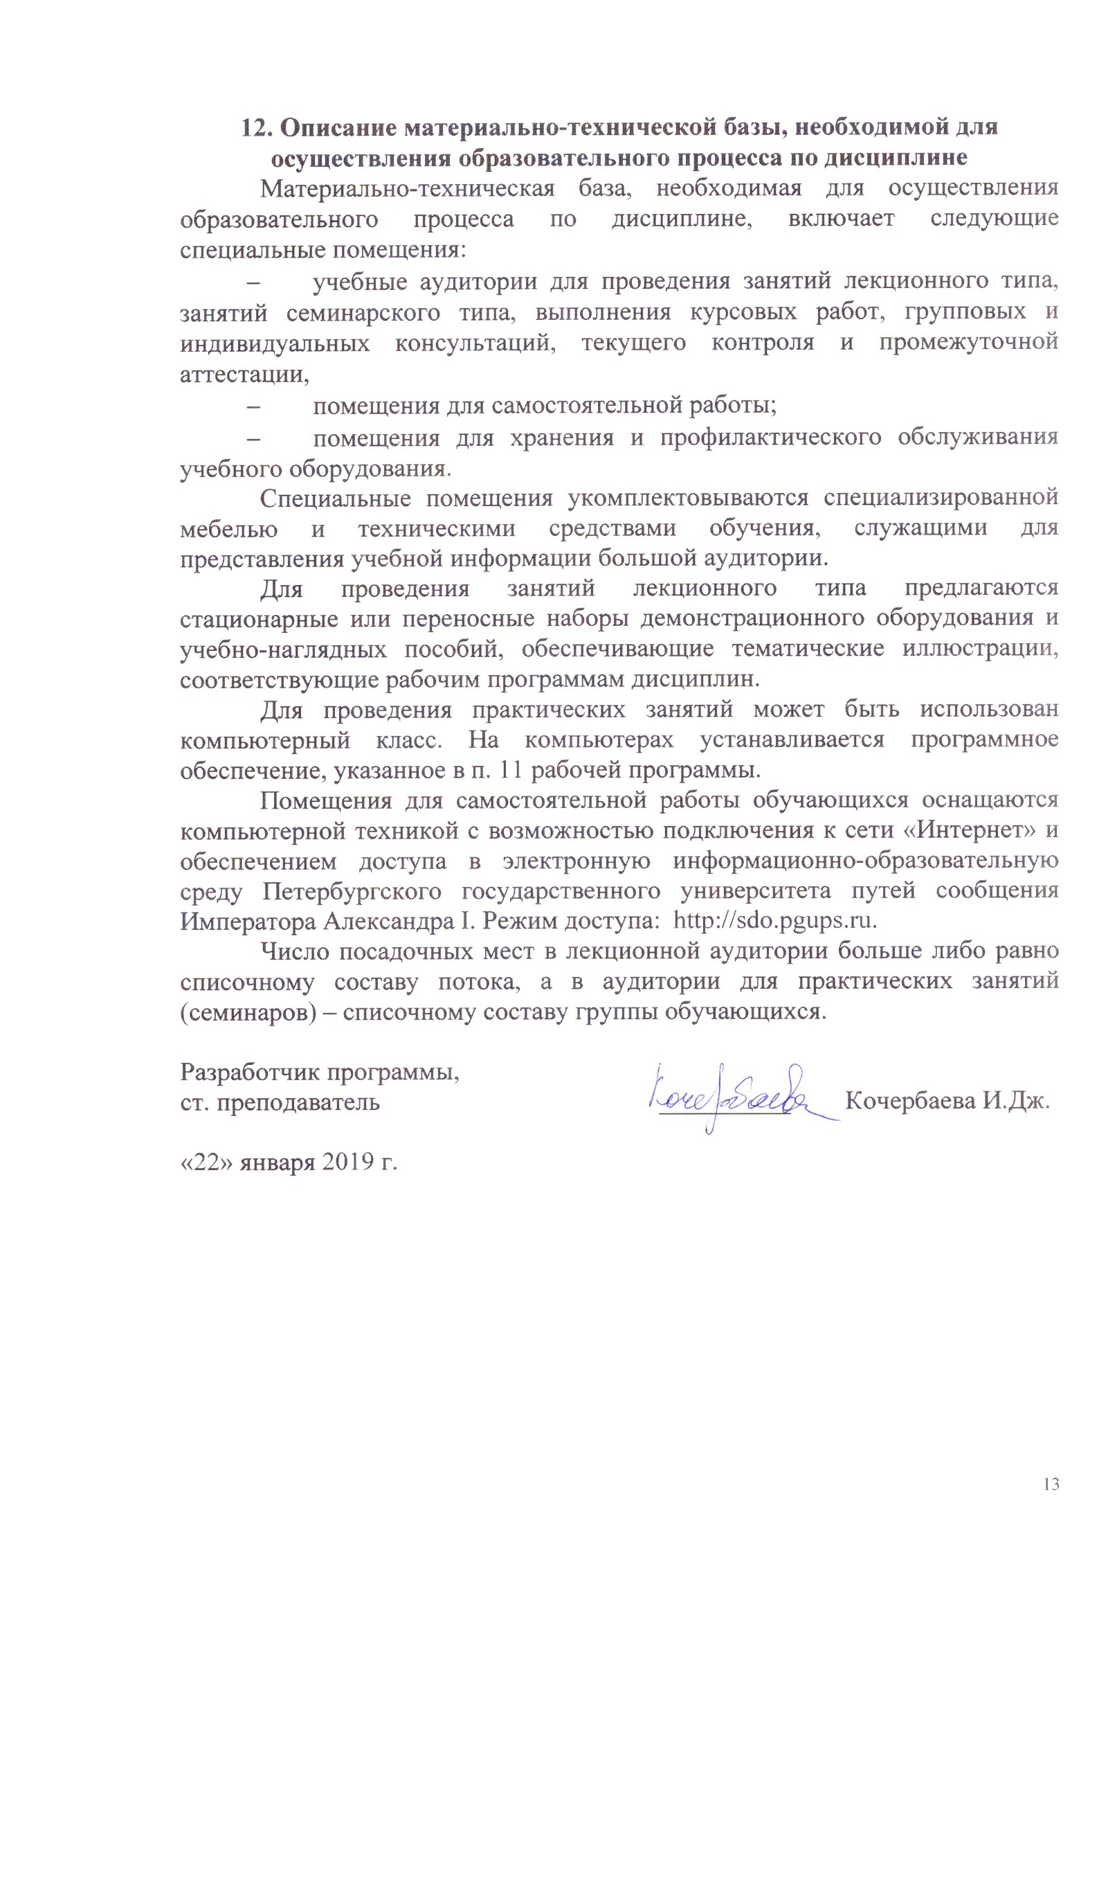
12. Описание материально-технической базы, необходимой для осуществления образовательного процесса по дисциплине
Материально-техническая база, необходимая для осуществления образовательного процесса по дисциплине, включает следующие специальные помещения:
- учебные аудитории для проведения занятий лекционного типа, занятий семинарского типа, выполнения курсовых работ, групповых и индивидуальных консультаций, текущего контроля и промежуточной аттестации,
- помещения для самостоятельной работы;
- помещения для хранения и профилактического обслуживания учебного оборудования.
Специальные помещения укомплектовываются специализированной мебелью и техническими средствами обучения, служащими для представления учебной информации большой аудитории.
Для проведения занятий лекционного типа предлагаются стационарные или переносные наборы демонстрационного оборудования и учебно-наглядных пособий, обеспечивающие тематические иллюстрации, соответствующие рабочим программам дисциплин.
Для проведения практических занятий может быть использован компьютерный класс. На компьютерах устанавливается программное обеспечение, указанное в п. 11 рабочей программы.
Помещения для самостоятельной работы обучающихся оснащаются компьютерной техникой с возможностью подключения к сети «Интернет» и обеспечением доступа в электронную информационно-образовательную среду Петербургского государственного университета путей сообщения Императора Александра I. Режим доступа: http://sdo.pgups.ru.
Число посадочных мест в лекционной аудитории больше либо равно списочному составу потока, а в аудитории для практических занятий (семинаров) – списочному составу группы обучающихся.

Разработчик программы,
ст. преподаватель __________ Кочербаева И.Дж.

«22» января 2019 г.

